**МЫ ТЕПЕРЬ НЕ ПРОСТО ДЕТИ, МЫ ТЕПЕРЬ - ВЫПУСКНИКИ!**

|  |
| --- |
| *Автор статьи: О.М. Полякова, музыкальный руководитель МДОУ «Детский сад «Малышок» г.Лихославль.* |

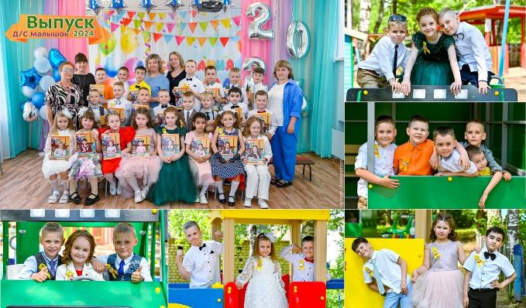

Выпускной в детском саду – очень важный праздник для детей и их родителей. Он бывает только раз в жизни, поэтому очень важно, чтобы для ребёнка воспоминания о его самом первом выпускном остались самыми светлыми и сказочными.

28 мая в саду прошёл выпускной праздник «Мы теперь не просто дети, мы теперь - выпускники!». 25 воспитанников подготовительной группы прощались с детским садом, со своими воспитателями и нянечкой. Под песню с «говорящим» названием «Кто у папы с мамой самый-самый?!» выпускники вошли в празднично украшенный зал. В этот день для своих близких они подготовили настоящий концерт – пели, танцевали, читали стихи, показывали сценки, демонстрировали знания и умения в весёлых конкурсах и играх… А взрослые поддерживали ребят бурными аплодисментами и не скрывали радости, гордясь успехами своих чад.

Пришли поздравить выпускников и дети младшей группы. Они пожелали в школе не шалить, а учиться на 4 и 5 и на прощание станцевали вместе с выпускниками полечку.

Сюрпризом для выпускников было появление на празднике Волшебника Недоучки, который хотел исполнить желания детей, правда у него это плохо получалось, а всё потому, что он - двоечник и лентяй, да к тому же ещё не закончил Академию волшебных наук. Также на праздник пришла его подруга - Лень, хотя ребята её совсем не ждали.

По доброй традиции заведующая детским садом Ольга Сергеевна Бакина поздравила ребят и родителей с праздником! Ольга Сергеевна пожелала выпускникам доброго пути, успешной учёбы и, конечно же, не забывать родной детский сад. Каждому выпускнику были вручены дипломы об окончании детского сада и подарки.

От имени всех детей и родителей были сказаны слова благодарности воспитателям, администрации и всем работникам детского сада.

Завершился выпускной праздник прощальным вальсом.

«Кружится пусть вальс, любим мы все Вас.

Пусть за порогом всегда будет счастье.

Мы выпускаем Вас, в этот прощальный час,

Как голуби с миром летите, летите».

По окончанию праздника в небо полетели воздушные шарики, и каждый шарик унёс с собой заветное желание каждого ребёнка...

Впереди наших ребят ждёт ещё много нового, интересного, захватывающего, но этот праздник они запомнят на всю жизнь! Последний праздник дошкольного детства.

Мы хотим пожелать детям всегда оставаться такими же добрыми, дружелюбными, весёлыми, энергичными, позитивными и умными! Пусть побед будет больше, чем поражений и никогда не прекращайте верить в чудеса!